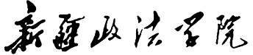
2021级综合性实验报告

对象初始化演示方法

课程名称： | 面向对象程序设计实验
学 院： | 信息网络安全学院
专 业： | 计算机科学与技术
班 级： | 计科2021级4班
姓 名： | 孙久猛
学 号： | 2124030160
指导教师： | 何钰枫
日 期： | 2022年6月26 日
实验方案：对象初始化演示方法

实验目的
1、掌握面向对象程序设计开发的基本思路和方法；巩固和加深对面向对象程序设计课程的基本知识的理解和掌握，利用所学的多文件编程方法、C++函数与引用、类和对象，继承和派生以及多态等理论和技能完成一个综合性程序的设计。
- 了解系统开发的需求分析、类层次设计、模块分解、编码测试过程；
- 将课本的理论知识与实际应用结合起来，锻炼分析解决实际问题的能力，提高编程
实践技能。

任务描述
本项目主要结合教材1-5章所学知识开发一个个人版通讯录，要求通讯录可以实现以下功能：
- 普通对象初始化实例1"
- 普通对象初始化实例2
- 子对象初始化实例
- 堆对象初始化实例
- 派生类对象初始化实例
- 退出
完整的实现这些功能，主要用到教材1-5章中如下知识点：
- C++中的类型转换
- 类与对象
- 类成员的访问控制
- 构造函数
- 默认参数
- 内联函数
- 多态

实验过程

1、项目分析
本项目研究对象初始化演示实例：
为了更好的讨论本学期所学的C++程序设计之面向对象的初始化演示，通过课文章节结合对象有简单到复杂的递进研究，从“普通对象初始化实例1“、“普通对象初始化实例2”、“子对象初始化实例”、“堆对象初始化实例”、“派生类对象初始化实例”的顺序进行层次上的逐层研究。创建项目，添加主函数文件kscj1.cpp中包含了kscj1.h、test1.cpp、test2.cpp、test3.cpp、test4.cpp、test5.cpp，均通过调用头文件来实现的。并利用了主函数的编程，实行了可视化的界面对其可视的功能选择。可以展示对象的初始化演示，效果性的完成项目的基本要求。通过在主文件库中实现可视化的功能页面对，输入数值进行功能对应，编译不同功能，在选项区域创建对象，与头文件中的子文件库的类实现对接。分别进行对各个文件库的对象功能展示，也是对案例进行对象初始化的展示，层层递进，由简单到复杂。

2、设计类
分析要求如下：
- 定义一个主文件包含五个源文件和一个头文件：kscj1.cpp kscj1.h test1.cpp test2.cpp test3.cpp test4.cpp test5.cpp。
- 定义kscj1.cpp为主函数项目文件，kscj1.h test1.cpp test2.cpp test3.cpp test4.cpp test5.cpp为其子文件库，在各个子文件库中定义成员函数，构造函数、析构函数也应显式定义。
- 有以下类提供给主源码文件：
- kscj1.cpp 主文件库，用于页面展示；
- kscj1.h 头文件，用于声明各个子文件的类；
- test1.cpp 普通对象初始化实例1
- test2.cpp 普通对象初始化实例2
- test3.cpp 子对象初始化实例
- test4.cpp 堆对象初始化实例
- test5.cpp派生类对象初始化实例
- 这五个类的提供方式如下图所示：
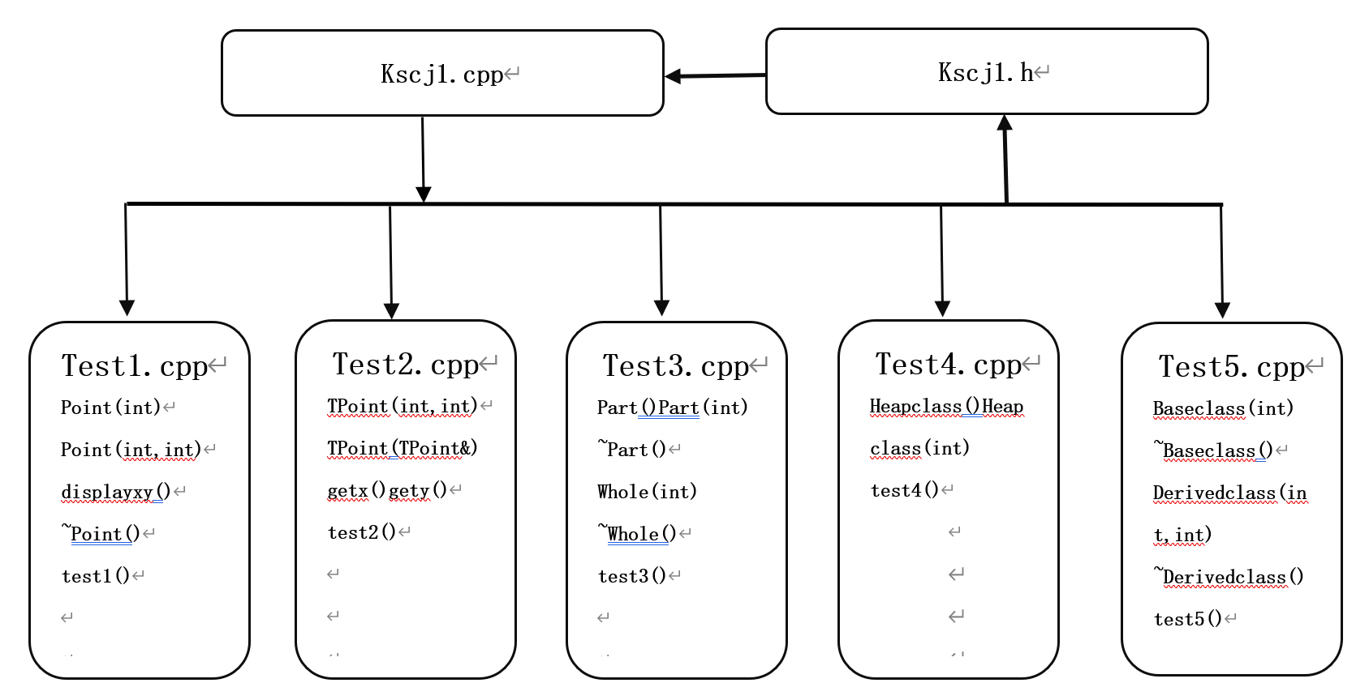

3、流程图
为了实现系统功能，在显示界面显示五个类，这五个选项通过switch语句进行调用。流程图如图1-1所示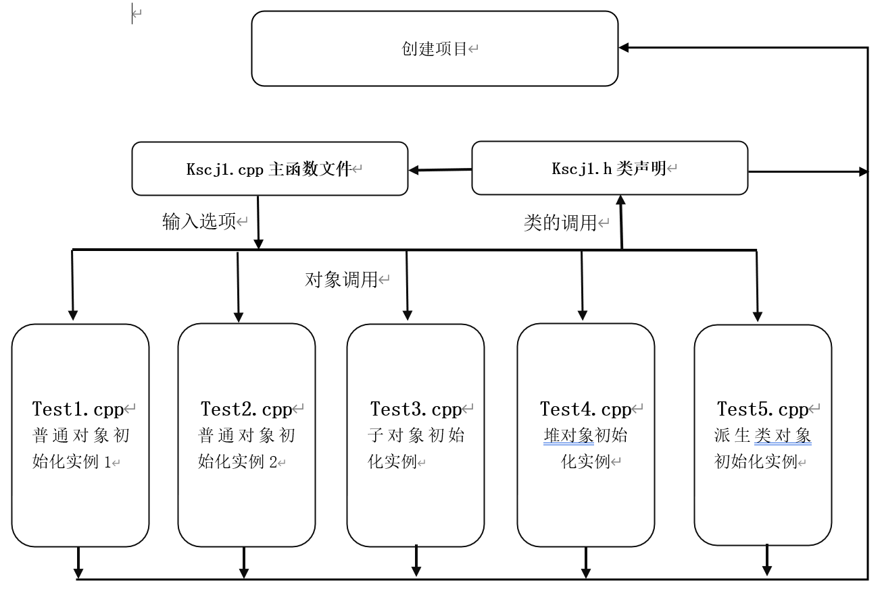
图1-1 通讯录流程图

4、函数功能实现
根据流程图实现主要功能对象调用。
- 普通对象初始化实例1 Point
运行后的可视化功能按键，选着对应按键可以展示运行结果。这个实例演示说明用参数创建普通对象p1和p2时，根据参数的情况自动调用相应的构造函数对对象进行初始化，同时说明构造函数与析构函数的调用顺序代码实现如下所示：
#include <iostream>
using namespace std;
class Point //创建Point类
{
public:
void test1();//菜单功能
Point(int); //构造函数
Point(int ,int ); //有参构造
void displayxy(); //定义函数
~Point(); //析构函数
private:
int X,Y; //定义私有成员
};
Point::Point (int x)
{
test1();
X=x;
Y=x;
cout<<"Constructor Constructor of a parameter is called!";
displayxy();
//定义类的构造函数
}
Point::Point (int x,int y)
{
X=x;
Y=y;
cout<<"Constructor is called! ";
displayxy();
//定义类的有参构造函数

}
void Point::displayxy()
{
cout<<"("<<X<<","<<Y<<")"<<endl;
}
//定义类的成员函数
void Point::test1()
{
cout<<"这个实例演示说明用参数创建普通对象p1和p2时，";
cout<<"根据参数的情况自动调用相应的构造函数对对象进行初始化。"<<endl;
cout<<"同时说明构造函数与析构函数的调用顺序。" <<endl;
}
//定义类的成员函数
Point::~Point()
{
cout<<"Destructor is called! ";
displayxy();
}//定义类的析构函数
注意：在读取输入的数字时，要判断输入的是否是有参个数相同的数字，如果不是则要重新输入。
2、普通对象初始化实例2 TPoint类
这个实例演示说明,当用类的一个对象去创建该类的另一个对象时，自动调用拷贝构造函数对对象进行初始化利用第2个功能选项，通过调用类的对象，实现页面展示。代码实现如下所示：
#include<iostream>
using namespace std;
class TPoint //创建TPoint类
{
public:
void test2(); //声明函数
TPoint(); //构造函数
TPoint(int x,int y){X=x; Y=y;}//有参构造，值的传递
TPoint(TPoint &p); //拷贝构造函数
int getx(){return X;}
int gety(){return Y;} //定义赋值
private:
int X,Y; //定义类的成员变量
};
void TPoint::test2()
{
cout<<"这个实例演示说明,当用类的一个对象去创建该类的另一个对象时，";
cout<<"自动调用拷贝构造函数对对象进行初始化。"<<endl;
cout<<"首先用参数创建对象p1"<<endl;
cout<<"Constructor is called!"<<endl;
}
TPoint::TPoint(TPoint &p)//&可以使运算后的值不被释放
{
X=p.X; //域运算调用类的变量并赋值
Y=p.Y; //域运算调用类的变量并赋值
cout<<"Copy-initialization Constructor is called\n";
}
3、子对象初始化实例Part类
这个实例演示说明,子对象的初始化是通过调用这些对象成员所在类的构造函数来完成的，同时说明构造函数与析构函数的调用顺序。代码实现如下所示：
#include <iostream>
using namespace std;
class Part //创建Part类
{
public:
void test3();
Part(); //Part构造
Part (int x); // Part有参构造
~Part(); //Part析构
private:
int val;
};
Part::Part()
{
val=0;
test3(); //调用类的成员
cout<<"Default constructor of Part"<<endl;
}
Part::Part(int x)
{
val=x;
cout<<"Constructor of Part"<<","<<val<<endl;
}
void Part::test3()
//定义功能解释菜单语句
{
cout<<"这个实例演示说明,子对象的初始化是通过调用这些对象成员所在类的构造函数来完成的，\n";
cout<<"同时说明构造函数与析构函数的调用顺序。"<<endl;
}
Part::~Part()
//定义析构函数
{
cout<<"Destructor of Part"<<","<<val<<endl;
}
class Whole
{
public:
Whole(int i); // Whole的有参构造
Whole(){}; //Whole构造函数
~Whole(); //Whole
private:
Part p1; //创建子对象p1
Part p2; //创建子对象p2
};
Whole::Whole(int i):p1(),p2(i)
//定义有参构造函数并对对象赋值
{
cout<<"Constructor of Whole"<<endl;
}
Whole::~Whole()
//定义析构函数的输出语句
{
cout<<"Destructor of Whole"<<endl;
}
4、堆对象初始化实例Heapclass类
这个实例演示说明,当便用new创建堆对象时，构造函数被执行,以便初始化所创建的对象;当使用delete删除堆对象时,析构函数被执行。其代码如下所示：
#include <iostream>
using namespace std;
class Heapclass //创建Heapclass类
{
public:
void test4();
Heapclass(int x); //有参构造
Heapclass(); //构造函数
~Heapclass(); //析构函数
private:
int i; //定义成员变量
};
Heapclass::Heapclass(int x) //定义有参构造
{
test4();//调用函数
i=x;//赋值
cout<<"Constructor called."<<i<<endl;
}
Heapclass::Heapclass()
{
cout<<"Default Constructor called."<<endl;
}
Heapclass::~Heapclass() //定义无参构造
{
cout<<"Destructor called."<<endl;
}
void Heapclass::test4()//定义成员函数
{
cout<<"这个实例演示说明,当便用new创建堆对象时，构造函数被执行,以便初始化所创建的对象;\n";
cout<<"当使用delete删除堆对象时,析构函数被执行。"<<endl;
}
5、派生类对象初始化实例Baseclass
这个实例演示说明,当说明派生类的一个对象时，首先调用基类的构造函数,对基类成员进行初始化，然后执行派生类的构造函数,对自已成员进行初始化，同时说明构造函数与析构函数的调用顺序。代码如下所示：
#include <iostream>
using namespace std;
class Baseclass //创建Baseclass类
{
public:
void test5(); //定义成员函数
Baseclass(int i) //定义Baseclass的有参构造
{
test5(); //定义成员函数
a=i; //赋值
cout<<"constructing Baseclass a=" <<a<<endl;
}
~Baseclass(); //析构函数
private:
int a; //创建私有成员
};
class Derivedclass:public Baseclass //公有继承Baseclass
{
public:
Derivedclass(int i,int j); //有参构造Baseclass
~Derivedclass(); //析构Baseclass函数
private:
int b;
};
Derivedclass::Derivedclass(int i,int j):Baseclass(i)
// 定义Derivedclass类的有参构造函数
{
b=j; //赋值
cout<<"constructing Derivedclass b="<<b<<endl;
}
Derivedclass::~Derivedclass()
// 定义Derivedclass类的析构函数
{
cout<<"destructing Derivedclas "<<"b="<<Derivedclass::b<<endl;
}
Baseclass::~Baseclass()
// 定义Baseclass类的析构函数
{
cout<<"destructing Baseclass "<<"b="<<Baseclass::a<<endl;
}
void Baseclass::test5()
// 定义Baseclass类的成员函数est5()
{
cout<<"这个实例演示说明,当说明派生类的一个对象时，首先调用基类的构造函数,对基类成员进行初始化，\n";
cout<<"然后执行派生类的构造函数,对自已成员进行初始化，同时说明构造函数与析构函数的调用顺序。"<<endl;
}
7、退出
当退出时，直接if d的判断用于退出程序。

5、主函数实现
根据图1-1的流程图，需要在主函数中调用相应功能函数，显示出可选择界面，在流程图中提到，用switch语句选择调用不同的函数实现不同功能。编译运行代码，运行后的可视化功能按键，选着对应按键可以展示运行结果。则主函数实现如下所示：
#include <iostream>
#include "test1.cpp"
#include "test2.cpp"
#include "test3.cpp"
#include "test4.cpp"
#include "test5.cpp"
#include "kscj1.h" //调用文件库
using namespace std;//命名空间
void selectmenu() //菜单函数
{
cout<<"********* 对象初始化演示实例********\n"<<endl;
cout<<" 1.普通对象初始化实例1"<<endl;
cout<<" 2.普通对象初始化实例2"<<endl;
cout<<" 3.子对象初始化实例"<<endl;
cout<<" 4.堆对象初始化实例"<<endl;
cout<<" 5.派生类对象初始化实例"<<endl;
cout<<" 6.退出程序"<<endl;
}
void handlemenu(int a)//功能函数
{
switch(a) // switch（）语句实现功能对应调用
{
case 1:
{
Point p1(3),p2(5,6);//创建Point 对象p1,p2，调用。
} break;
case 2:
{
TPoint p1(4,9);p1.test2();
cout <<"p1 = ( "<<p1.getx( )<<","<<p1.gety()<<")\n";
TPoint p2(p1);
cout <<"p2 = ( "<<p2.getx( )<<","<<p2.gety()<<")\n";
TPoint p3=p2;
cout <<"p3 = ( "<<p3.getx( )<<","<<p3.gety()<<")\n";
//创建TPoint对象p1，并通过域运算符来调用类的成员函数
}break;
case 3:
{
Whole w(3); //创建Whole对象w，并调用。
}break;
case 4:
{
Heapclass *pa1,*pa2; //创建Heapclass类的指针
pa1=new Heapclass(4);
pa2=new Heapclass; //new两个变量
if (!pa1||!pa2)
{
cout<<"Out of Memory!"<<endl;
}
//if语句判断，并输出结果
cout<<"Exit main"<<endl;
delete pa1; //删除newd的对象pa1
delete pa2; //删除newd的对象pa2
}break;
case 5:
{
Derivedclass x(5,6); //创建Derivedclass类的对象
}break;
case 6: break;
default:cout<<"You enter a eorrow number!\n";
//的输入错误的数字提示
}
}
int main()
{
while(1) //循环程序
{
int a;
cout<<"请输入对应的模块1-6："<<endl;
cin>> a; //提示并输入一个0<a<6的数字
if(a!=6) //判断输入的有效代码当输入6时退出函数
{
selectmenu(); //显示菜单
handlemenu(a); //调用对象类的成员数据
}else{
cout<<"EXIT!"<<endl;break;//退出
}
}
return 0;
}

6、调试结果
- 主界面 *****对象初始化演示实例*******
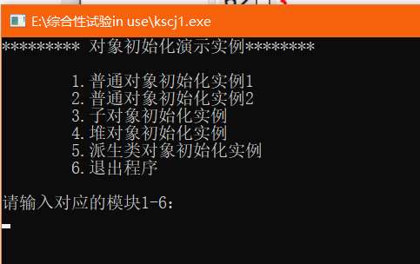
图1-1 主界面
2、选择1：普通对象初始化实例1
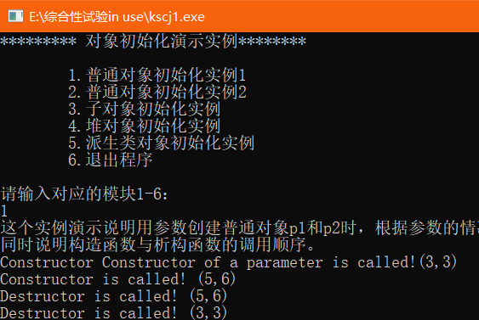
图1-2 普通对象初始化实例1

3、选择2：普通对象初始化实例2
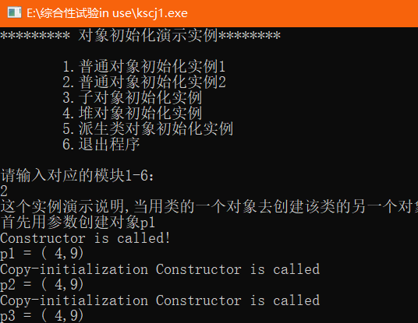
图1-3 普通对象初始化实例2
4、选择3： 子对象初始化实例
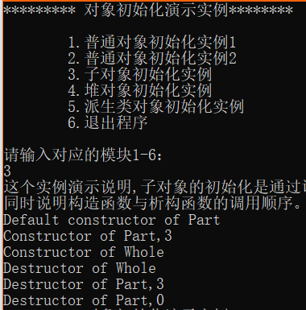
图1-4 子对象初始化实例。
5、选择4：堆对象初始化实例
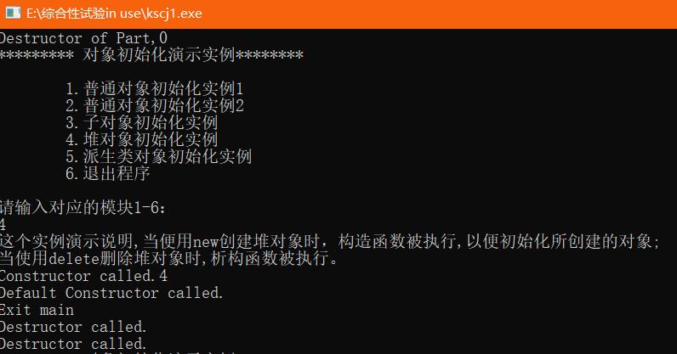
图1-5 堆对象初始化实例
6、选择5：派生类对象初始化实例
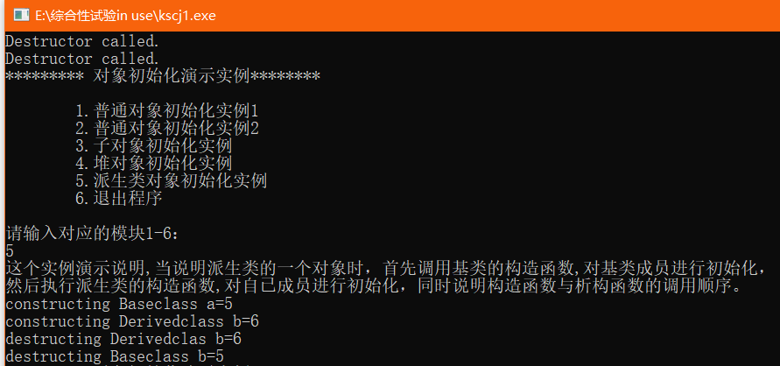
图1-6 派生类对象初始化实例
7、选择6：退出
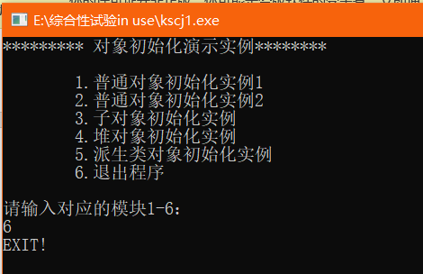
图1-7 系统退出。

实验总结
通过本次的C++程序设计实验，我基本掌握了本学期的对象初始化的方法，其中在本次的C++程序设计对象初始化实验中，通过页面展示可视化的控制台，使对象的初始化有功能的选择作用，对应的选项功能具有展示不同的程序输出结果。为了更好的讨论本学期所学的C++程序设计之面向对象的初始化演示，通过课文章节结合对象有简单到复杂的递进研究，从“普通对象初始化实例1“、“普通对象初始化实例2”、“子对象初始化实例”、“堆对象初始化实例”、“派生类对象初始化实例”的顺序进行层次上的逐层研究。创建项目，添加主函数文件kscj1.cpp中包含了kscj1.h、test1.cpp、test2.cpp、test3.cpp、test4.cpp、test5.cpp，均通过调用头文件来实现的。并利用了主函数的编程，实行了可视化的界面对其可视的功能选择。可以展示对象的初始化演示，效果性的完成项目的基本要求。通过在主文件库中实现可视化的功能页面对，输入数值进行功能对应，编译不同功能，在选项区域创建对象，与头文件中的子文件库的类实现对接。分别进行对各个文件库的对象功能展示，也是对案例进行对象初始化的展示，层层递进，由简单到复杂。设计一个含有多个菜单项的实例演示程序,演示不同情况下对象初始化的方法，构造函数与析构函数调用时机与顺序，其中包含了6个”.cpp”源文件，和一个”.h”头文件。在”.cpp”中添加”#include”kscj1.h” ”头文件。每个菜单项直接利用或者稍稍修改主教材中的某个实例，目的是为了集中精力展示对象初始化方法，掌握如何根据实际问题设计类，并熟悉多文件编程。
类中如果包括其他类类型的数据成员，且该类类型的数据成员没有默认构造函数，则编译器无法初始化该成员，必须自定义构造函数。初始化类类型的数据成员的规则与上面构造函数初始值列表或类内初始值的方式一致。类的数据成员按照在类中声明的顺序初始化。其初始化方式按照优先级排列如下：
- 构造函数初始值列表：如果构造函数初始值列表中存在显示初始化的数据成员，则优先使用构造函数初始值列表初始化其数据成员。构造函数初始值列表名字后面紧跟的初始值可以用()，也可以用{}。
- 类内初始值：如果类的数据成员存在类内初始值，则使用类内初始值初始化数据成员。类内初始值可以放在花括号{}或者拷贝初始化（放在等号=右边），
- 默认初始化：如果构造函数初始值列表和类内都没有对应的数据成员初始值，则执行默认初始化。类的数据成员如果是内置类型的或者是复合类型的，当被执行默认初始化时，它们的值是未被定义的。
因此，如果类的数据成员中含有内置类型或者复合类型的，必须在构造函数初始值列表初始化或者提供类内初始值。构造函数的函数体运行之前，类的数据成员就已经通过以上3步完成了初始化。因此，构造函数的函数体用于执行初始化后的一些修改操作，不要指望在构造函数的函数体内初始化
通过本次的C++程序设计实验，我认为做项目，应该有一个勤劳的积极心态。学会与同学们一起交流，取长补短，可以很好的在实训中长知识，提高的习热情。实训中深切体会到了老师认真负责的伟大的精神和热情为同学指导的促学方式，虽然对有些时候老师没给我们指出解决问题的方法有些小抱怨，但是到了结束时才知道，这种教学让我们自己学会了自学，学会了去看懂别人的代码。更多是老师给的感动，每天在我们来之前就到了教室，在讲课中海给我们分享他在公司上班的一些心得和体会，还有那些我们应该注意的事项，这些是平时上课时无法学到的，是更深层次的巨大收获。 通过这次实训，也使我们发现了许多问题。但我相信，在今后的学习中，我将会勤奋刻苦，脚踏实地，做一个优秀的计算机学习者。

源码
均可、
kscj1.cpp 文件
- #include <iostream>
- #include "test1.cpp"
- #include "test2.cpp"
- #include "test3.cpp"
- #include "test4.cpp"
- #include "test5.cpp"
- #include "kscj1.h"
- using namespace std;
- void selectmenu()
- {
- cout<<"********* 对象初始化演示实例********\n"<<endl;
- cout<<" 1.普通对象初始化实例1"<<endl;
- cout<<" 2.普通对象初始化实例2"<<endl;
- cout<<" 3.子对象初始化实例"<<endl;
- cout<<" 4.堆对象初始化实例"<<endl;
- cout<<" 5.派生类对象初始化实例"<<endl;
- cout<<" 6.退出程序"<<endl;
- }
- void handlemenu(int a)
- {
- switch(a)
- {
- case 1:
- {
- Point p1(3),p2(5,6);
- } break;
- case 2:
- {
- TPoint p1(4,9);p1.test2();
- cout <<"p1 = ( "<<p1.getx( )<<","<<p1.gety()<<")\n";
- TPoint p2(p1);
- cout <<"p2 = ( "<<p2.getx( )<<","<<p2.gety()<<")\n";
- TPoint p3=p2;
- cout <<"p3 = ( "<<p3.getx( )<<","<<p3.gety()<<")\n";
- }break;
- case 3:
- {
- Whole w(3);
- }break;
- case 4:
- {
- Heapclass *pa1,*pa2;
- pa1=new Heapclass(4);
- pa2=new Heapclass;
- if (!pa1||!pa2)
- {
- cout<<"Out of Memory!"<<endl;
- }
- cout<<"Exit main"<<endl;
- delete pa1;
- delete pa2;
- }break;
- case 5:
- {
- Derivedclass x(5,6);
- }break;
- case 6: break;
- default:cout<<"You enter a eorrow number!\n";
- }
- }
- int main()
- {
- while(1)
- {
- selectmenu();
- int a;
- cout<<"\n请输入对应的模块1-6："<<endl;
- cin>> a;
- if(a!=6){
- handlemenu(a);
- }else{
- cout<<"EXIT!"<<endl;break;
- }
- }
- return 0;
- }
test1.cpp 文件
- #include <iostream>
- using namespace std;
- class Point
- {
- public:
- void test1();
- Point(int);
- Point(int ,int );
- void displayxy();
- ~Point();
- private:
- int X,Y;
- };
- Point::Point (int x)
- {
- test1();
- X=x;
- Y=x;
- cout<<"Constructor Constructor of a parameter is called!";
- displayxy();
- }
- Point::Point (int x,int y)
- {
- X=x;
- Y=y;
- cout<<"Constructor is called! ";
- displayxy();
- }
- void Point::displayxy()
- {
- cout<<"("<<X<<","<<Y<<")"<<endl;
- }
- void Point::test1()
- {
- cout<<"这个实例演示说明用参数创建普通对象p1和p2时，";
- cout<<"根据参数的情况自动调用相应的构造函数对对象进行初始化。"<<endl;
- cout<<"同时说明构造函数与析构函数的调用顺序。" <<endl;
- }
- Point::~Point()
- {
- cout<<"Destructor is called! ";
- displayxy();
- }
test2.cpp文件
- #include<iostream>
- using namespace std;
- class TPoint
- {
- public:
- void test2();
- TPoint();
- TPoint(int x,int y){X=x; Y=y;}
- TPoint(TPoint &p);
- int getx(){return X;}
- int gety(){return Y;}
- private:
- int X,Y;
- };
- void TPoint::test2()
- {
- cout<<"这个实例演示说明,当用类的一个对象去创建该类的另一个对象时，";
- cout<<"自动调用拷贝构造函数对对象进行初始化。"<<endl;
- cout<<"首先用参数创建对象p1"<<endl;
- cout<<"Constructor is called!"<<endl;
- }
- TPoint::TPoint(TPoint &p)
- {
- X=p.X;
- Y=p.Y;
- cout<<"Copy-initialization Constructor is called\n";
- }
test3.cpp文件
- #include <iostream>
- using namespace std;
- class Part
- {
- public:
- void test3();
- Part();
- Part (int x);
- ~Part();
- private:
- int val;
- };
- Part::Part()
- {
- val=0;
- test3();
- cout<<"Default constructor of Part"<<endl;
- }
- Part::Part(int x)
- {
- val=x;
- cout<<"Constructor of Part"<<","<<val<<endl;
- }
- void Part::test3()
- {
- cout<<"这个实例演示说明,子对象的初始化是通过调用这些对象成员所在类的构造函数来完成的，\n";
- cout<<"同时说明构造函数与析构函数的调用顺序。"<<endl;
- }
- Part::~Part()
- {
- cout<<"Destructor of Part"<<","<<val<<endl;
- }
- class Whole
- {
- public:
- Whole(int i);
- Whole(){};
- ~Whole();
- private:
- Part p1;
- Part p2;
- };
- Whole::Whole(int i):p1(),p2(i)
- {
- cout<<"Constructor of Whole"<<endl;
- }
- Whole::~Whole()
- {
- cout<<"Destructor of Whole"<<endl;
- }

Test4.cpp文件
#include <iostream>
using namespace std;
class Heapclass
{
public:
void test4();
Heapclass(int x);
Heapclass();
~Heapclass();
private:
int i;
};
Heapclass::Heapclass(int x)
{
test4();
i=x;
cout<<"Constructor called."<<i<<endl;
}
Heapclass::Heapclass()
{
cout<<"Default Constructor called."<<endl;
}
Heapclass::~Heapclass()
{
cout<<"Destructor called."<<endl;
}
void Heapclass::test4()
{
cout<<"这个实例演示说明,当便用new创建堆对象时，构造函数被执行,以便初始化所创建的对象;\n";
cout<<"当使用delete删除堆对象时,析构函数被执行。"<<endl;
}

Test5.cpp文件
#include <iostream>
using namespace std;
class Baseclass
{
public:
void test5();
Baseclass(int i)// 鍩虹被鐨勬瀯閫犲嚱鏁?
{
test5();
a=i;
cout<<"constructing Baseclass a=" <<a<<endl;
}
~Baseclass();
private:
int a;
};
class Derivedclass:public Baseclass
{
public:
Derivedclass(int i,int j);
~Derivedclass();
private:
int b;
};
Derivedclass::Derivedclass(int i,int j):Baseclass(i)// 娲剧敓绫荤殑鏋勯€犲嚱鏁?
{
b=j;
cout<<"constructing Derivedclass b="<<b<<endl;
}
Derivedclass::~Derivedclass()
{
cout<<"destructing Derivedclas "<<"b="<<Derivedclass::b<<endl;
}
Baseclass::~Baseclass()
{
cout<<"destructing Baseclass "<<"b="<<Baseclass::a<<endl;
}
void Baseclass::test5()
{
cout<<"这个实例演示说明,当说明派生类的一个对象时，首先调用基类的构造函数,对基类成员进行初始化，\n";
cout<<"然后执行派生类的构造函数,对自已成员进行初始化，同时说明构造函数与析构函数的调用顺序。"<<endl;
}

Kscj1.h文件
#include <iostream>
class Point; //Point 类声明
class TPoint; //TPoint 类声明
class Part; //Part 类声明
class Whole; //Whole 类声明
class Heapclass; //Heapclass 类声明
class Derivedclass; //Derivedclass 类声明
class Baseclass; //Basec
lass 类声明

